Семинар Лаборатории Алгебраической геометрии и ее приложений совместно с Лабораторией зеркальной симметрии и автоморфных форм
Семинар состоится в пятницу 10 ноября 2017 года.
Начало в 17:00.
Семинар будет проходить по адресу: ул. Усачева, д.6, аудитория 306

На семинаре выступит  Сергей Горчинский (МИАН, НИУ ВШЭ) | 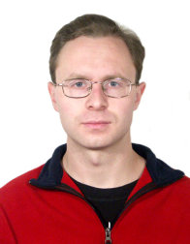
с докладом:

Categorical measures for varieties with finite group actions

Abstract: The talk is based on a common work with D. Bergh, M. Larsen, and V. Lunts. Given a variety with a finite group action, we compare categorical measures of the corresponding quotient stack and the extended quotient. Under some conditions the measures are the same and there are examples showing that they might be non-equal in general. We will dicsuss related technique and auxiliary results including the Grothendieck group of Deligne-Mumford stacks.

Приглашаются все желающие!

